Documents d’exercices CE2 : jeudi 26 mars
- Calcul mental

Ajouter 9.
12 + 9 ; 98 + 9 ; 16 + 9 ; 23 + 9 ; 74 + 9 ; 29 + 9 ; 62 + 9 ; 14 + 9 ; 27 + 9 ; 13+9 ; 218 + 9 ; 186 + 9 ; 325 + 9 ; 513 + 9 ; 144 + 9 ; 817 + 9 ; 761 + 9 ; 949 + 9 ; 391 + 9 ; 723 + 9

- Maths

Le travail est assez récent et les enfants viennent de commencer à se servir du tableau des longueurs : il faut l’utiliser si besoin (présent dans leur porte-vue d’orthographe où ils peuvent écrire avec une feutre d’ardoise dessus)
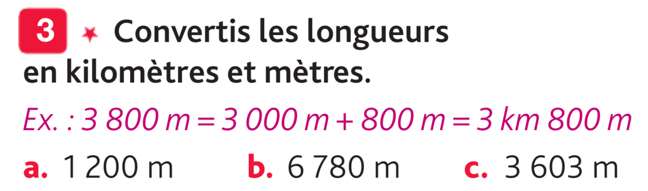
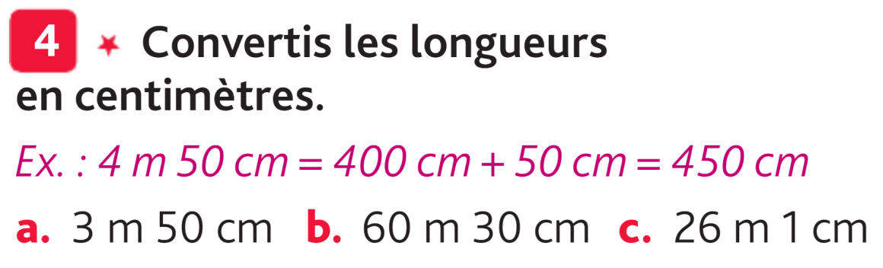

4.Français
Manuel interlignes p 24 exercices 1 et 2
Pour ceux qui n’ont pas le manuel, voici les mêmes exercices
- Recopie les phrases exclamatives
Ca serait meilleur avec une pomme de terre ! - Ca serait meilleur avec une pomme de terre ? – Tu crois ? – Tu crois ! – Il jette la pomme de terre dans la marmite.
- Recopie les phrases déclaratives
Tiens, voilà, ton chaudron ! Tu peux la cuire, la soupe aux cailloux. Si tu me permets, je la goûterais bien. Je vais la partager avec toi.

5.EPS
Dans son jardin ou chez soi faire les exercices suivant, il faut une horloge ou un chrono. 5 exercices se suivent, faire une pause de 2 minutes puis recommencer une 2ème fois les 5 exercices faire une pause de 2 minutes et recommencer une 3ème et dernière fois les 5 exercices. Puis allez boire
